Знаки пожарной безопасности
Знаки пожарной безопасности предназначены для обозначения и указания мест размещения средств противопожарной защиты и их элементов.
Знаки пожарной безопасности изготавливаются на различных материалах, в том числе, с использованием световозвращающих и фотолюминесцентных технологий:
- Самоклеящаяся пленка (простая, световозвращающая, фотолюминесцентная);
- Пластик ПВХ (простой, световозвращающий, фотолюминесцентный);
- Металл (черный окрашенный, оцинковка световозвращающий, оцинковка фотолюминесцентный).
"Знаки пожарной безопасности, размещенные на пути эвакуации, а также эвакуационные знаки безопасности и знак безопасности "Аптечка первой медицинской помощи" должны быть выполнены с внешним или внутренним освещением (подсветкой) от аварийного источника электроснабжения или (и) с применением фотолюминесцентных материалов."
Знаки пожарной безопасности (12 знаков)
  Направляющая стрелка |   Направляющая стрелка под углом 45° | 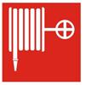  Пожарный кран
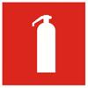  Огнетушитель |   Телефон для использования при пожаре (в том числе телефон прямой связи с пожарной охраной) |   Место размещения нескольких средств противопожарной защиты
  Пожарная лестница | 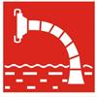  Пожарный водоисточник |   Звуковой оповещатель пожарной тревоги
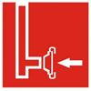  Пожарный сухотрубный стояк | 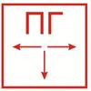  Пожарный гидрант |   Кнопка включения установок (систем) пожарной автоматики
- Запрещающие знаки безопасности
  - "Запрещается курить"
  - "Запрещается пользоваться открытым огнем и курить"
  - "Запрещается тушить водой"
  - "Запрещается загромождать проходы (или) складировать"
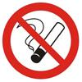  Запрещается курить | 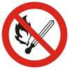  Запрещается пользоваться открытым огнем и курить | 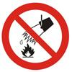  Запрещается тушить водой | 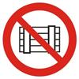  Запрещается загромождать проходы (или) складировать

- Предупреждающие знаки безопасности
  - "Пожароопасно. Легковоспламеняющиеся вещества"
  - "Взрывоопасно"
  - "Пожароопасно. Окислитель"
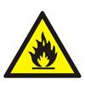  Пожароопасно.  Легковоспламеняющиеся вещества | 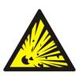  Взрывоопасно | 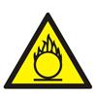  Пожароопасно. Окислитель
Эвакуационные знаки безопасности (25 знаков)
Эвакуационные знаки безопасности предназначены для обозначения направления движения при эвакуации.
Эвакуационные знаки безопасности изготавливаются на различных материалах, в том числе, с использованием световозвращающих и фотолюминесцентных технологий:
- Самоклеящаяся пленка (простая, световозвращающая, фотолюминесцентная);
- Пластик ПВХ (простой, световозвращающий, фотолюминесцентный);
- Металл (черный окрашенный, оцинковка световозвращающий, оцинковка фотолюминесцентный).
"Знаки пожарной безопасности, размещенные на пути эвакуации, а также эвакуационные знаки безопасности и знак безопасности "Аптечка первой медицинской помощи" должны быть выполнены с внешним или внутренним освещением (подсветкой) от аварийного источника электроснабжения или (и) с применением фотолюминесцентных материалов."
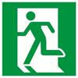  Выход здесь (левосторонний) | 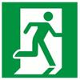  Выход здесь (правосторонний) |   Направляющая стрелка
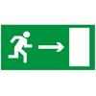  Направление к эвакуационному выходу направо | 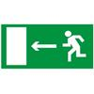  Направление к эвакуационному выходу налево | 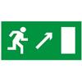  Направление к эвакуационному выходу направо вверх
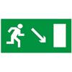  Направление к эвакуационному выходу направо вниз | 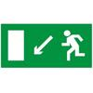  Направление к эвакуационному выходу налево вниз | 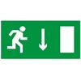  Указатель двери эвакуационного выхода (правосторонний)
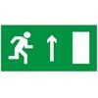  Направление к эвакуационному выходу прямо | 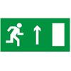  Направление к эвакуационному выходу прямо | 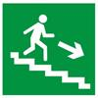  Направление к эвакуационному выходу по лестнице вниз
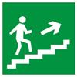  Направление к эвакуационному выходу по лестнице вверх | 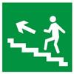  Направление к эвакуационному выходу по лестнице вверх |   Для доступа вскрыть здесь
  Открывать движением на себя |   Для открывания сдвинуть | 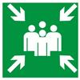  Пункт (место) сбора
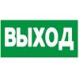  Указатель выхода |   Открывать движением от себя | 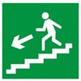  Направление к эвакуационному выходу по лестнице вниз
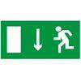  Указатель двери эвакуационного выхода (левосторонний) | 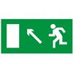  Направление к эвакуационному выходу налево вверх |   Направляющая стрелка под углом 45°

Указатель запасного выхода
Источник: http://stolingim.narod.ru/

